[小册子标题]
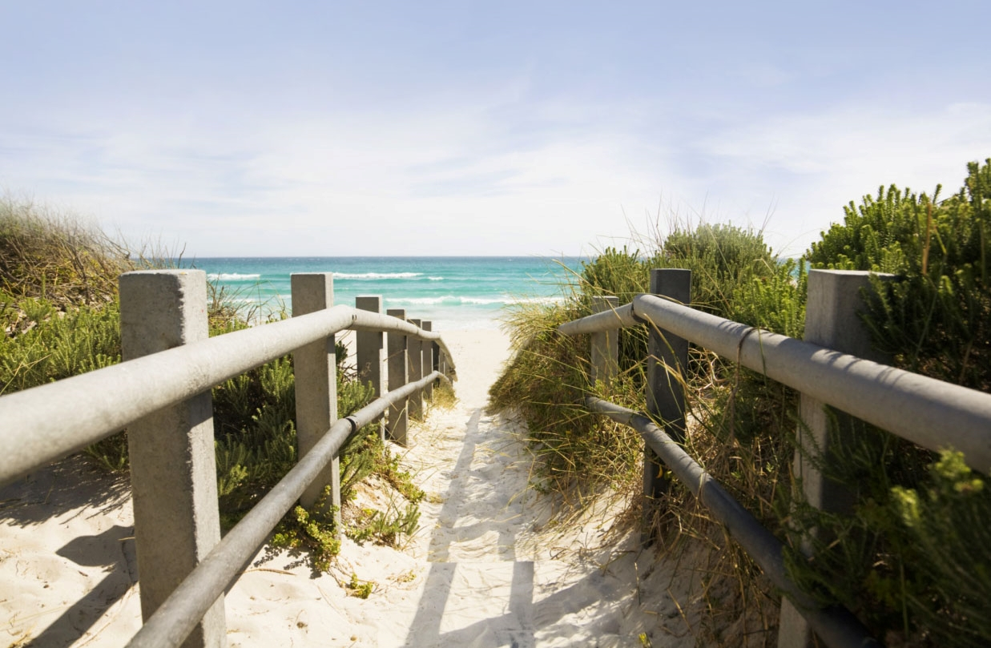

[在此处宣传大优惠！]
[可轻松制作你自己的小册子。若要将此占位符文本替换为自己的文本，只需选择它，然后开始键入即可。  所选字符的左右侧均不要包含空格。] | [价格]
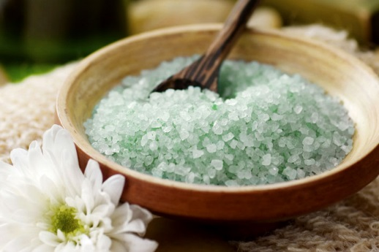 | 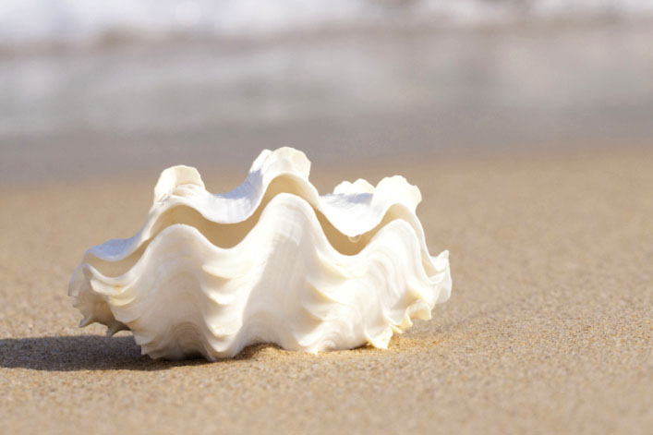 | 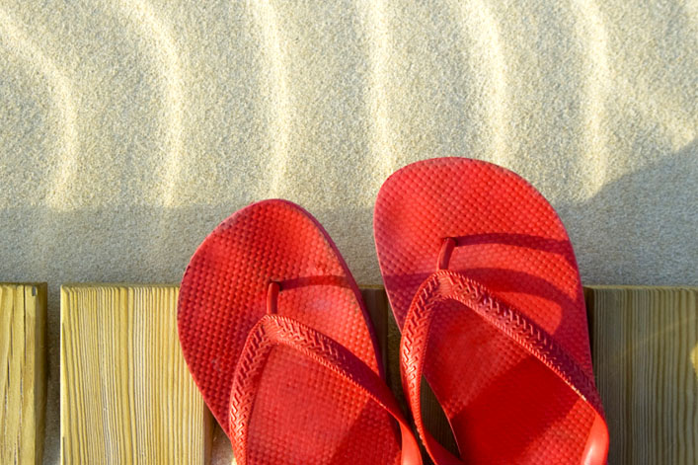
[获取图片]  [若要将照片替换为自己的照片，只需将其删除，然后在“插入”选项卡上，单击“图片”。] | [照片润色]  [开始使用相同大小的图片，以实现此布局中的最佳效果。然后右键单击图片，使用便利的“放大和缩小”选项。] | [展示你的样式]  [选择一张照片，然后在“图片工具格式”选项卡中，应用图片样式或将照片缩放为特定大小。]

[公司名称]
[在此处添加宣传语或其他结束文本] | [电子邮件] | [网站] | [电话]

